Конспект занятия по туризму

Тема «Туристическое многоборье, ориентирование».

Тип урока: закрепление, комбинированный

Вид урока: соревнование

Цель урока: совершенствование тактики и техники спортивного туризма, преодоление искусственных препятствий.

Задачи урока:

Образовательные:
- Совершенствование техники прохождения “навесной переправы», «спуска восьмёркой», «подъём жюмаром» с использованием перестёжки.

Развивающие:
- Развивать физические качества: силу, выносливость, скорость, координацию, умение ориентироваться в пространстве.
- Развивать умение работы с туристическим инвентарём.
- Формировать интерес к занятиям по туризму
- Формировать навык оценки собственной деятельности

Воспитательные:
- Воспитание трудолюбия, дисциплины, самостоятельности, умения владеть собой.
- Воспитание чувства дружбы, умения работать в команде
- Воспитание смелости.

Место проведения: спортивный зал

Методико-дидактическое оснащение, оборудование:
- верёвка,
- каски,
- карабины, жюмары, восьмёрки, десантеры,
- туристические системы,
- гимнастические маты,
- секундомер,
- рефлексивная мишень (формат А3)

Ход урока.

- Вводная часть.
Организационный момент
Педагог: - Здравствуйте, ребята, уважаемые гости! Сегодня наше занятие пройдёт в форме соревнования. Мы с вами многому научились, и сегодня вам предстоит показать ваши знания и умения. Я желаю вам, чтобы у вас всё получилось, и после соревнования было хорошее настроение!
Перед вами дистанция, которая состоит из 5 этапов:
- Подъём по навесной переправе
- Спуск восьмёркой
- Поиск КП
- Подъём жюмаром
- Спуск по навесной переправе
Ваша задача пройти эти этапы командами, помогая друг другу.
Педагог проводит предстартовую подготовку (инструктаж, проверяет системы).
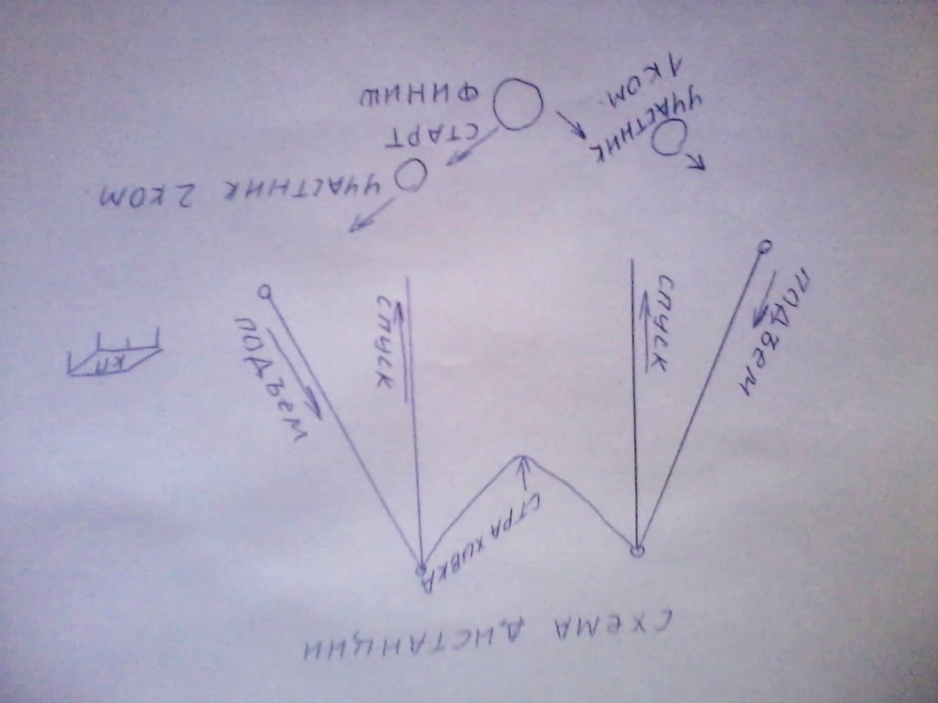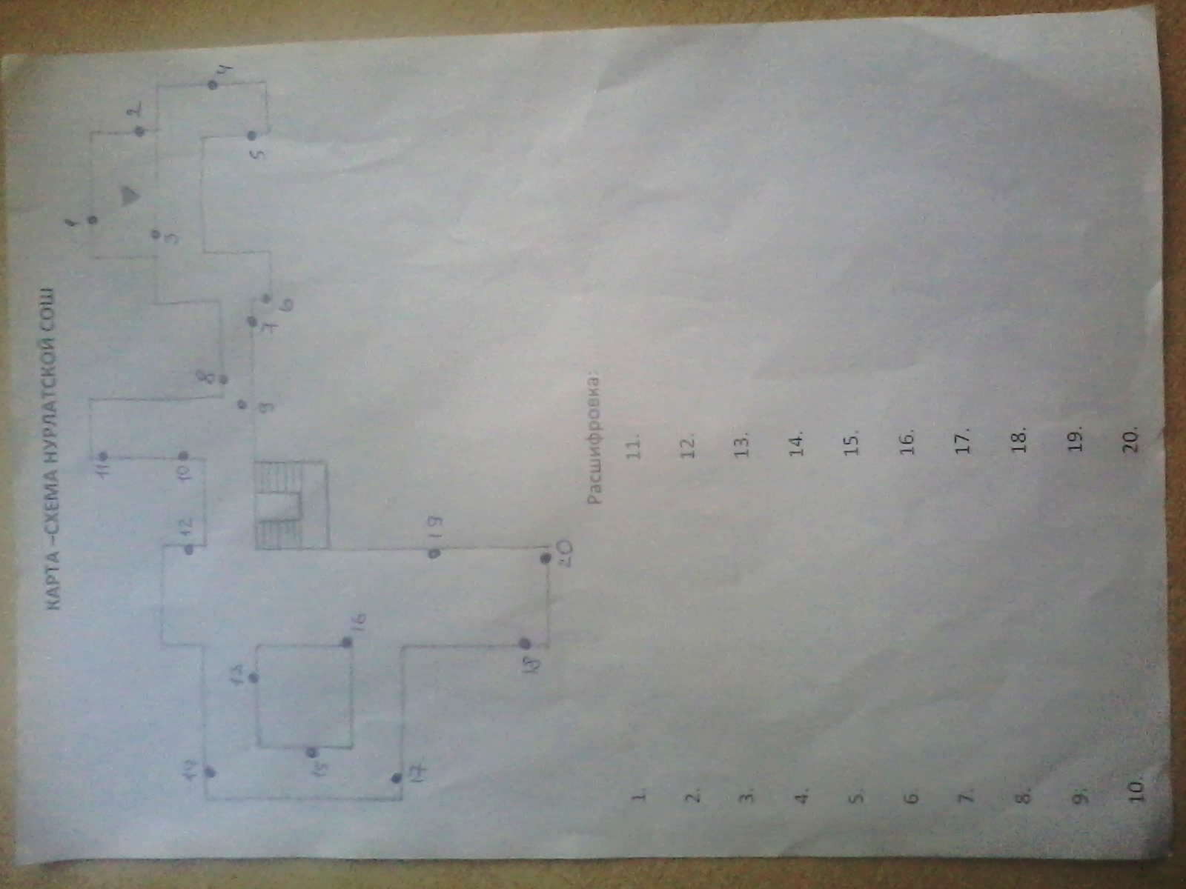

2. Основная часть.
Педагог: Сейчас я разделю вас на две команды.
(Педагог делит учащихся на две команды). Но я бы не хотел, чтобы наши команды остались безымянными. Прошу вас выбрать капитанов и вытянуть название команды. (Участники тянут по очереди полоски с названиями).
Итак, представляю наши команды. Команда «Адреналин», команда «Энерджайзер».
А девиз нашего соревнования:
«Будь активен, не ленись, и в конце получишь приз!»
Команды на старт. (Зона старта и финиша отмечена красным кругом). Сейчас приступаем к прохождению дистанции.
1 и 2 этап: По команде «На старт! Внимание! Марш!», включается секундомер. Как только вы прошли навесную переправу, даёте команду “Свободно!”, после отключения своей страховочной системы, это означает, что следующий участник может начинать движение по перилам.
3 этап: После того, как вы осуществили спуск восьмёркой, начинаете поиск КП на втором этаже школы (задания на столе).(Фото плана – схемы Нурлатской СОШ)
4 и 5 этап: После того, как КП найдены, начинаете подъём жюмаром и спуск по навесной переправе. За неправильно названный и нарисованный знак добавляется штрафное время 30 секунд.
Учащиеся занимают место на старте, стартуют по одному, на навесной переправе находится один участник, педагог страхует каждого.

- Заключительная часть. Итог урока. Рефлексия.
Педагог: - Ребята, сейчас прошу вас подойти к мишени, которая разделена на сектора. В каждом из секторов записаны параметры вашей деятельности. Поставьте точку в каждом секторе соответственно оценке результата: чем ближе к центру мишени, ближе к пятерке, значит, вам больше понравилось, на краях мишени оценка ближе к нулю, значит, понравилось меньше.
Мишень висит на стене, фломастеры рядом. Учащиеся оценивают свою работу.
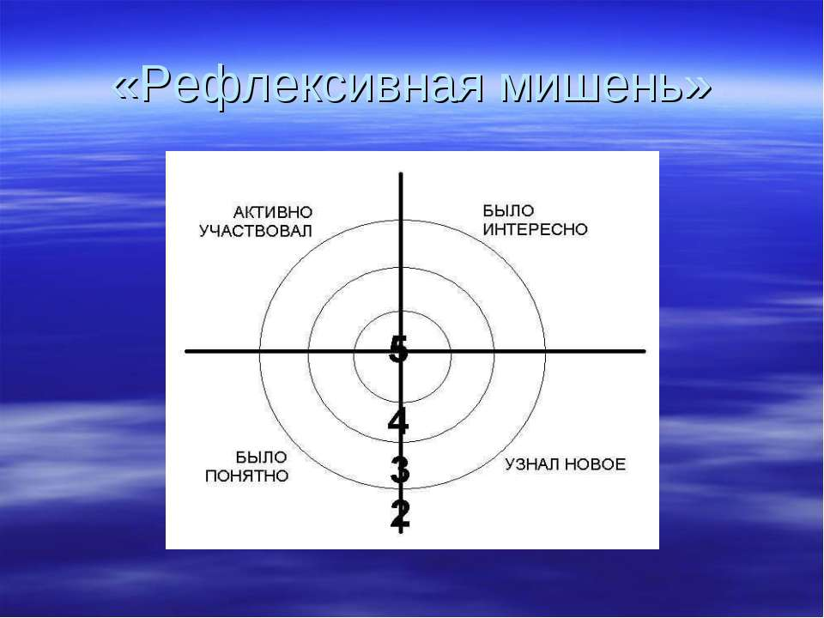

Педагог: Спасибо! Молодцы! –А сейчас наступило время объявить победителей соревнования. Победила команда «……». Поздравляем!
(Победившая команда награждается тортом, проигравшая – сладким призом).

Ребята, спасибо за работу. До свидания.

